

ที่ ศธ 04172 /650 สำนักงานเขตพื้นที่การศึกษาประถมศึกษา
หนองบัวลำภู เขต 1
ถนนหนองบัวลำภู-เลย นภ. 39000
20 กุมภาพันธ์ 2557
เรื่อง การดำเนินการสอบวัดความสามารถในการอ่าน ระดับชั้นประถมศึกษาปีที่ 3,6
เรียน ผู้อำนวยการโรงเรียนทุกโรงเรียนในสังกัด
สิ่งที่ส่งมาด้วย 1. คำสั่งแต่งตั้งคณะกรรมการฯ (ระดับเขต) จำนวน 1 ชุด
2. แบบบันทึกคะแนน จำนวน 1 ชุด
3. คู่มือการสอบวัดความสามารถในการอ่าน ระดับชั้นประถมศึกษาปีที่ 3, 6 จำนวน 1 ชุด
เนื่องด้วย สำนักงานคณะกรรมการการศึกษาขั้นพื้นฐานมีนโยบายให้สำนักงานเขตพื้นที่การศึกษาประถมศึกษาหนองบัวลำภู เขต 1 ดำเนินการตามโครงการเร่งรัดคุณภาพการอ่านรู้เรื่องและสื่อสารได้ (Literacy) รอบ 2 ในการปฏิรูป การเรียนรู้ ทั้งระบบ : ปรับการเรียนเปลี่ยนการสอน โดยให้นักเรียนอ่านออกเขียนได้ เพื่อเป็นฐานในการเรียนรู้ด้านอื่น ๆ ได้ อย่างมีประสิทธิภาพ โดยให้เฉพาะนักเรียนชั้นประถมศึกษาทุกคนต้องอ่านออกเขียนได้ และให้เขตพื้นการศึกษาดำเนินการทดสอบ วัดความสามารถในการอ่านของนักเรียนชั้นประถมศึกษาปีที่ 3 และ ชั้นประถมศึกษาปีที่ 6 ทุกคน / ทุกโรงเรียน ในวันที่ 5 มีนาคม 2557 เวลา 08.30 น. เป็นต้นไป ณ สนามสอบศูนย์เครือข่าย ฯ ที่กำหนด
ในการนี้ เพื่อให้การนำเดินการสอบเป็นไปด้วยความเรียบร้อยให้โรงเรียนดำเนินการ ดังนี้
1. นำนักเรียนชั้นประถมศึกษาปีที่ 3 และชั้นประถมศึกษาปีที่ 6 ไปสอบที่สนามสอบ
ตามสิ่งที่ส่งมาด้วย 1
2. โรงเรียนจัดพิมพ์รายชื่อนักเรียนชั้นประถมศึกษาปีที่ 3 และ 6 ทุกคนโดยใช้โปรแกรม
Microsoft Office Excel ตามสิ่งที่ส่งมาด้วย 2 และบันทึกลงในแผ่น C D ส่งให้ศูนย์เครือข่าย ฯ ภายในวันที่ 24 กุมภาพันธ์ 2557 (หมายเหตุ ส่งแผ่นซีดีรอมพร้อมกับเอกสาร)
3. ให้ท่านแจ้งคณะกรรมการดำเนินการสอบหรือผู้มีส่วนเกี่ยวข้องในการสอบชั้นประถมศึกษาปีที่ 3
และชั้นประถมศึกษาปีที่ 6 ศึกษาเอกสารตามสิ่งที่ส่งมาด้วย 3 (คู่มือการสอบ)
จึงเรียนมาเพื่อทราบและดำเนินการ
ขอแสดงความนับถือ
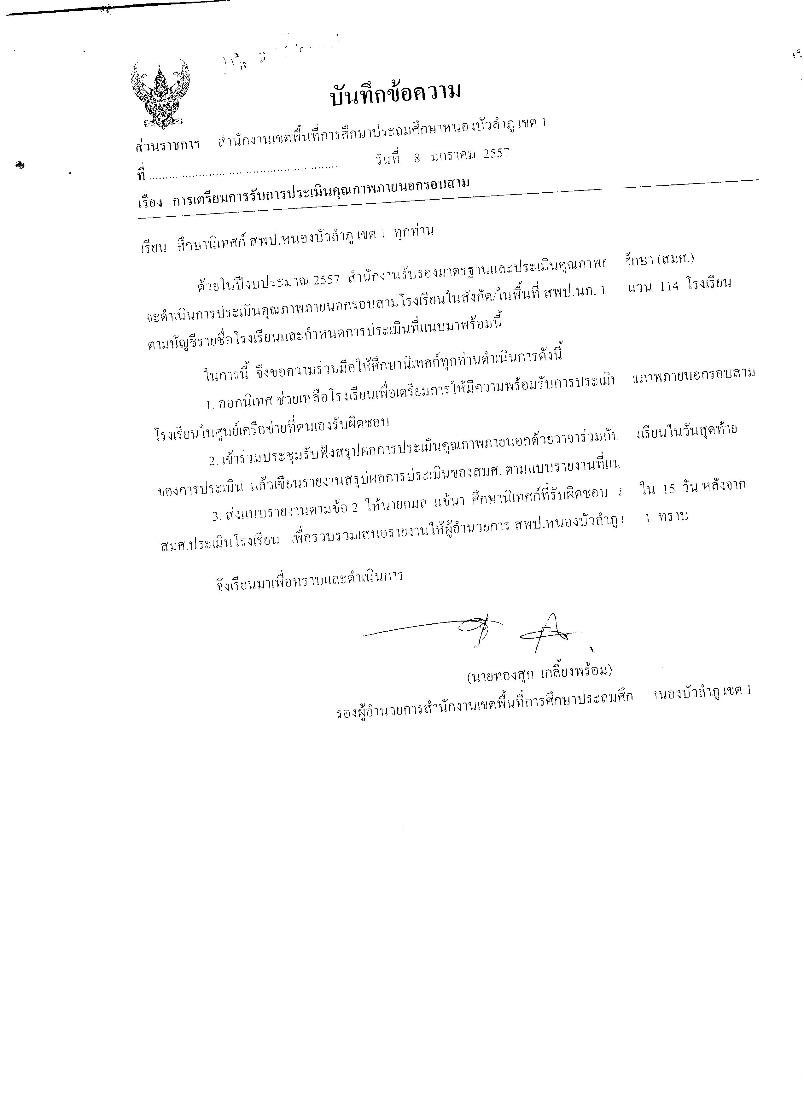
(นายทองสุก เกลี้ยงพร้อม)
รองผู้อำนวยการสำนักงานเขตพื้นที่การศึกษาประถมศึกษาหนองบัวลำภู เขต 1 ปฏิบัติราชการแทน
ผู้อำนวยการสำนักงานเขตพื้นที่การศึกษาประถมศึกษาหนองบัวลำภู เขต 1

กลุ่มนิเทศติดตามและประเมินผลการจัดการศึกษา
โทร. 042-378296 โทรสาร 042-360660
มะลิวรรณ สุขใจ ผู้รับผิดชอบโทร. 08 5756 0784

